Normas europeas de sostenibilidad: consulta, convergencia y nuevos vínculos para los encuestados

Publicado el mayo 13, 2022 por Editor
Como informamos la semana pasada, el Grupo Consultivo Europeo de Información Financiera (EFRAG) ha lanzado su consulta sobre los borradores de exposición de las nuevas Normas Europeas de Información de Sostenibilidad (ESRS). Ahora ha proporcionado enlaces corregidos a su encuesta de respuesta en línea, reemplazando los enlaces no activos anteriores. EFRAG prefiere que los encuestados utilicen esta encuesta para facilitar su análisis y garantizar un proceso de consulta justo y transparente, aunque los comentarios generales y otros que no abordan preguntas específicas de la encuesta también pueden enviarse en forma de cartas de comentarios.
La Federación Internacional de Contadores (IFAC) ha acogido con satisfacción la consulta. Argumenta que las divulgaciones de sostenibilidad "consistentes, comparables y asegurables" deben convertirse en un componente central del ecosistema de informes corporativos para proporcionar a las partes interesadas la información que necesitan. Su declaración enfatiza la importancia de la alineación entre los estándares globales de informes de referencia que está desarrollando la Junta Internacional de Normas de Sostenibilidad (ISSB) y las iniciativas jurisdiccionales, lo que sugiere que los EFRS tienen un papel importante que desempeñar. "La alineación entre los requisitos globales y específicos de la jurisdicción, en la medida de lo posible, es clave para las empresas que operan a través de las fronteras nacionales, que compiten por el capital a nivel mundial y que están trabajando hacia un futuro más sostenible".
El CEO de IFAC, Kevin Dancey, declaró: "Colectivamente, tenemos una oportunidad histórica para adoptar la equivalencia y la interoperabilidad en las iniciativas de sostenibilidad en todo el mundo, para aprovechar el trabajo de los marcos de sostenibilidad de alta calidad existentes y para evitar la costosa fragmentación y complejidad regulatoria". Con este fin, la IFAC apoya firmemente al recientemente anunciado grupo de trabajo isSB que establecerá un diálogo sobre la compatibilidad entre las iniciativas actuales.
"La ambiciosa Directiva de Informes de Sostenibilidad Corporativa de la Comisión Europea busca poner los informes relacionados con la sostenibilidad en el mismo plano que los informes financieros tradicionales", dice IFAC, por ejemplo, estableciendo reglas de información y exigiendo garantía. "Esperamos que este importante trabajo contribuya en última instancia y amplifique el impacto de un sistema emergente de divulgación de sostenibilidad global".
Y en caso de que se lo haya perdido el mes pasado, hay un importante elemento de reflexión en un artículo sobre "cómo los estándares de sostenibilidad europeos y globales para los informes corporativos pueden converger y convergerán" por Richard Howitt, Asesor Senior de Frank Bold y ex CEO del Consejo Internacional de Informes Integrados. Discute las diferencias clave de enfoque, con los estándares del ISSB centrados en la creación de valor empresarial o materialidad financiera, mientras que Europa utiliza un principio de "doble materialidad" que incluye los impactos de sostenibilidad de (así como en) las empresas. "Sin embargo, estas diferencias no deben ocultar el hecho de que ambas iniciativas son una respuesta a las mismas demandas extensas y persistentes de las empresas, los mercados de capitales y las partes interesadas de estándares unificados que permitan informar, comparable y recompensar el desempeño de sostenibilidad de la empresa", dice.
A continuación, examina en detalle las fuerzas detrás de la convergencia y la divergencia, y ofrece un plan de 10 puntos para una mejor cooperación entre las normas de sostenibilidad europeas y mundiales. Incluye la propiedad intelectual común, las consultas conjuntas, el establecimiento de un lenguaje común, un mecanismo conjunto de coordinación técnica y compromisos explícitos de convergencia e interoperabilidad.
Lea más aquí, aquí y aquí.
EFRAG ESG IFAC ESTÁNDARES SOSTENIBILIDAD

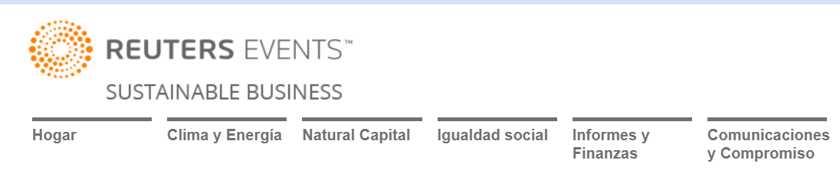
Cómo pueden converger y convergerán las normas de sostenibilidad europeas y mundiales para la presentación de informes corporativos
By Richard Howitt de abril 13, 2022
Por Richard Howitt, Asesor Senior de Frank Bold y ex CEO del International Integrated Reporting Council
El mosaico fragmentado de diferentes formas para que las empresas informen y rindan cuentas sobre su desempeño social y ambiental pronto será reemplazado por estándares internacionales ampliamente aceptados y respaldados para la sostenibilidad corporativa.
La Unión Europea anunció su decisión de desarrollar dichos estándares en enero de 2020, seguido por la Fundación de Normas Internacionales de Información Financiera (NIIF) que propuso el desarrollo de estándares globales en octubre, más tarde en el mismo año.
La pregunta que está en boca de los responsables políticos, las empresas, los inversores y los grupos de partes interesadas es ¿cómo se interrelacionarán estas dos iniciativas? ¿Representará esto una nueva fragmentación o pueden ser complementarias? ¿Convergerán y deben converger en uno?
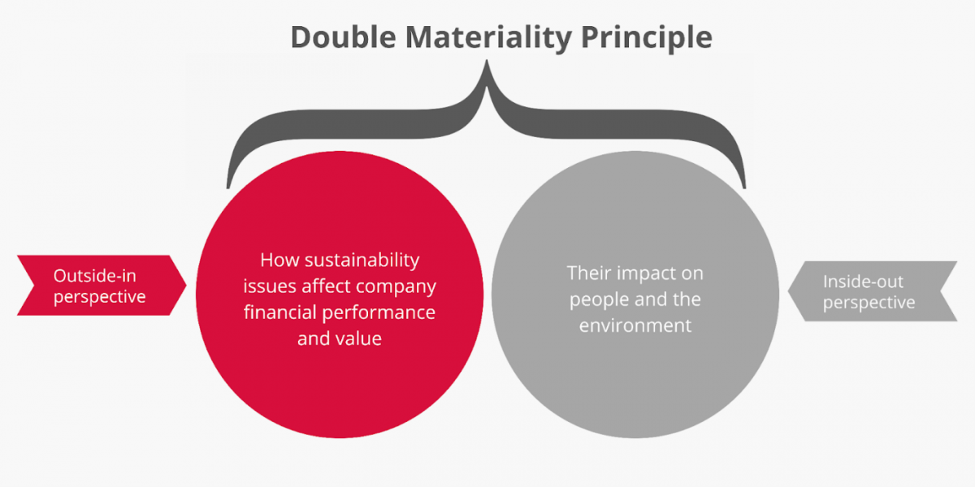
¿Cuáles son las principales diferencias de enfoque?
A medida que los respectivos organismos que desarrollan las nuevas normas -el Grupo Consultivo Europeo de Información Financiera (EFRAG) y el incipiente Consejo Internacional de Normas de Sostenibilidad (ISSB)- establecen acuerdos para la coordinación entre ellos, las diferencias básicas entre los dos enfoques son claras.
Las normas europeas se basan en los programas políticos y legislativos de la UE, incluido el Pacto Verde, su taxonomía y los requisitos de divulgación de información de los inversores para las finanzas sostenibles, y se vincularán inmediatamente a los requisitos reglamentarios, a través de la Directiva sobre información de sostenibilidad corporativa de la UE, que será aplicable a más de 50 000 empresas más grandes de la UE.
Los estándares globales están dirigidos a todas las jurisdicciones del mundo, destinados a ser aplicables en diferentes entornos culturales, comerciales, legales y regulatorios y pueden permanecer voluntarios durante un período prolongado, ya que el ritmo de implementación dependerá de la discreción de los reguladores en diferentes países a lo largo del tiempo.
El ISSB se ha comprometido explícitamente a comenzar con la divulgación del clima, mientras que EFRAG está buscando un enfoque más integral, haciendo hincapié en la interdependencia entre los diferentes impactos ambientales, sociales y de gobernanza (ESG) de las empresas, al tiempo que proporciona un estándar climático sólido.
Los estándares globales se basan en un enfoque de "creación de valor empresarial" o materialidad financiera, en el que los impactos de sostenibilidad se miden en términos de impactos en la posición financiera y las perspectivas de la propia empresa.
Se están desarrollando normas europeas basadas en el principio de «doble materialidad», en el que se exige la divulgación tanto desde el punto de vista del impacto financiero en la empresa como en el impacto de la empresa en la sociedad y el medio ambiente.
Esto se ha descrito como la diferencia entre "afuera adentro" y "adentro hacia afuera".
Al igual que con la información financiera, los inversores están destinados a ser los principales usuarios de los informes producidos bajo las normas ISSB, mientras que las normas europeas buscan informes dirigidos tanto a los inversores como a una gama más amplia de grupos de partes interesadas.
Sin embargo, estas diferencias no deben ocultar el hecho de que ambas iniciativas son una respuesta a las mismas demandas extensas y persistentes de las empresas, los mercados de capitales y las partes interesadas de estándares unificados que permitan informar, comparar y recompensar el desempeño de sostenibilidad de la empresa.
Tal vez sea también la proximidad de los acontecimientos en respuesta tanto en Europa como a nivel mundial -asombrosamente rápido en comparación con el ritmo altamente medido en el mundo de las normas de información financiera- lo que expone el efecto catalizador que cada uno está teniendo sobre el otro.
Ante el imperativo de que el mundo se mueva mucho más rápidamente para combatir el cambio climático y la inestabilidad social, la existencia de ambas iniciativas podría estar creando un efecto combinado, que en conjunto ayudará a las empresas a transformarse en los modelos de negocio sostenibles que son esenciales para la humanidad.
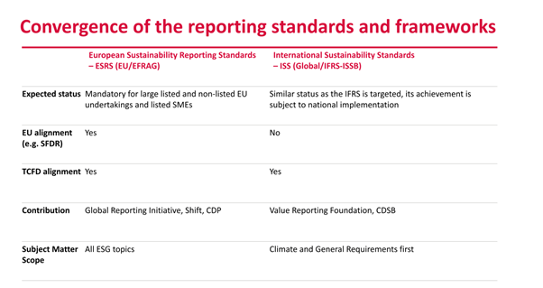
Líneas de comunicación
A nivel estructural, el ISSB y el EFRAG han comenzado rápidamente a establecer las líneas de comunicación necesarias.
El ISSB planea involucrar a la UE en su comité consultivo de múltiples partes interesadas, diseñado para involucrar a representantes de diferentes jurisdicciones de todo el mundo.
La Unión Europea ya ha celebrado dos reuniones formales con iniciativas internacionales de establecimiento de normas de sostenibilidad.
Para aquellos preocupados por la duplicación, estos son signos positivos. Sin embargo, sigue habiendo una falta de sincronización en la forma en que los dos enfoques pueden desarrollarse.
La concepción para el ISSB es que formará una línea de base común de estándares para garantizar la consistencia y la comparabilidad en todo el mundo. Diferentes regiones podrían añadir normas de acuerdo con este enfoque, incluida Europa, donde tienen diferentes objetivos políticos. Se considera que el ISSB está impulsando en gran medida el desarrollo de los nuevos estándares de sostenibilidad.
De hecho, las normas de la UE deberían tener como objetivo incorporar los elementos esenciales de las normas aceptadas a nivel mundial, según la Comisión Europea. Sin embargo, el enfoque europeo prevé un proceso de «co-construcción» entre las iniciativas, con Europa contribuyendo tanto como añadiendo al trabajo del ISSB, en un espíritu de cooperación bidireccional y diálogo mutuo.
Todo esto puede resumirse perfectamente entre que el ISSB esté firmemente en el asiento del conductor, pero la Unión Europea no esté dispuesta a ser simplemente un pasajero.
El enfoque europeo también se ha comprometido a evaluar las normas internacionales de forma continua y a estar dispuesto a adaptar las normas europeas en consecuencia. Sin embargo, se prevé que este compromiso sólo tenga lugar al final de los tres períodos anuales sucesivos. Las propuestas para el ISSB son para discusión entre jurisdicciones, pero sin un calendario de acción en respuesta.
Esto sugiere que los dos organismos pueden seguir comprometidos con el desarrollo de estándares dentro de su propia gobernanza distinta, y que la alineación entre los dos solo procederá sobre una base 'ex post', a un ritmo quizás demasiado lento para satisfacer las demandas de la industria.
Una analogía diferente tomada de las leyes de la física, es que los objetos pueden repelerse o atraerse entre sí. Empecemos por lo que puede estar tratando de separar las iniciativas europeas y mundiales.
¿Cuáles son las fuerzas detrás de la divergencia?
En primer lugar, los acuerdos de gobernanza que se han creado y se están creando minuciosamente en cada iniciativa respectiva, son una fuente clave de diferencia que será difícil de superar.
En pocas palabras, los que establecen las normas son responsables ante organismos muy diferentes, que están obligados a desarrollar su propio impulso incorporado, independientemente de cualquier expresión (aunque genuina) de buena voluntad entre ellos.
La compañía de contabilidad EY ha dicho que cree que la divergencia es inevitable, señalando los estándares ambientales y sociales más estrictos que existen en Europa en comparación con el resto del mundo. Esta perspectiva sugiere que el enfoque europeo es necesario para garantizar normas más estrictas, mientras que la necesidad de asegurar la aceptación en todo el mundo pone a las normas mundiales en riesgo de ser atraídas al mínimo común denominador.
Muchos también señalan el Mecanismo de Ajuste en Frontera de Carbono propuesto por Europa, en el que los importadores tendrán que cumplir con los estándares ambientales más altos de Europa, incluso en los informes corporativos, o enfrentar aranceles adicionales para garantizar que no haya desventaja competitiva para las empresas europeas.
En esencia, esto significa que las normas europeas de sostenibilidad no se aplicarían simplemente a las filiales de empresas de propiedad extranjera con sede en la UE, sino también a las empresas extranjeras que simplemente desean comerciar en el mercado único de Europa. Para una gran parte de la economía mundial, estos factores pueden significar que las normas europeas se conviertan en normas globales de facto, basadas en el poder comercial de Europa.
Mientras tanto, las diferentes definiciones de determinar la materialidad en lo que deben informar las empresas entre los estándares europeos y globales, han sido vistas por algunos como el mayor obstáculo entre los dos.
Las empresas pueden verse tentadas a creer que pueden "elegir" estándares selectivos elegidos de ambas iniciativas, no entenderían que esto no estaría a la altura de los informes estructurados que requieren los inversores y la comparabilidad favorecida por todos. Para las empresas cubiertas por las normas de la UE, estas serán obligatorias, en cualquier caso.
Curiosamente, muchos inversores, incluidos los Principios para la Inversión Responsable respaldados por la ONU líderes en la industria, que representan a casi 5.000 inversores en todo el mundo, abogan por la presentación de informes de sostenibilidad que aborden tanto el rendimiento de sostenibilidad de la empresa como la materialidad financiera de sus impactos en la sostenibilidad, lo que parece favorecer el enfoque europeo.
La organización paraguas de inversores ESG en Europa ha argumentado que la divulgación de la información correcta debe ser el objetivo, no lograrse a expensas de la búsqueda de la armonización global.
Una lógica contundente detrás de la posición de los inversores es que creen que los datos sobre los impactos son necesarios para permitir la evaluación de la materialidad financiera en primer lugar. Por lo tanto, es parte integral del objetivo de la creación de valor empresarial, en cualquier caso.
A pesar de estas diferencias, en los desarrollos que han sido impulsados por la necesidad de que la información sobre sostenibilidad de las empresas sea mucho más coherente, consistente y comparable, es importante no subestimar las fuertes fuerzas que pueden hacer que las normas globales y europeas converjan realmente.
Las fuerzas de la convergencia
El ritmo acelerado hacia el establecimiento de normas para la presentación de informes de sostenibilidad corporativa es el resultado tanto de la urgencia de los desafíos de sostenibilidad como, en particular, de un gran cambio en la opinión de los inversores a favor de hacerlo realidad.
En una encuesta encargada mientras estaba en el antiguo Consejo Internacional de Informes Integrados, no menos del 82 por ciento de los inversores apoyaron los informes de sostenibilidad estandarizados respaldados por la regulación.
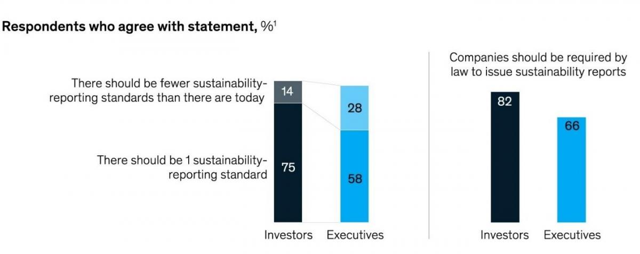
Fuente: McKinsey Sustainability Reporting Survey
Esta presión no es simplemente para la normalización como proceso, sino que se ejercerá tanto sobre el ISSB como sobre la Unión Europea para encontrar coherencia entre sí para lograrlo.
Para 2025, se prevé que un tercio de los activos de inversión globales y más de la mitad de los activos con sede en Europa pertenezcan a fondos ESG dedicados, donde comprender el rendimiento de la sostenibilidad es clave no solo para una mejor evaluación de riesgos, sino un requisito claro de lo que los beneficiarios necesitan y esperan.
Además, es de esperar que la ciencia de la medición del impacto y de la vinculación con el desempeño financiero se desarrolle aún más a buen ritmo, lo que significa que las viejas incertidumbres sobre la confiabilidad de la información de sostenibilidad están desapareciendo rápidamente.
Tanto la demanda como el potencial de un panorama claro y común para las iniciativas europeas y mundiales existirán cada vez más.
La aparente disparidad entre las fuerzas reguladoras detrás de las dos iniciativas también puede ser menor de lo que parece a primera vista. La Fundación IFRS fue elegida como sede de las normas internacionales de sostenibilidad, precisamente porque sus normas de información financiera ya se han adoptado en 144 países de todo el mundo. Los ministros de Finanzas y los gobernadores de bancos centrales de 40 países dieron la bienvenida a la formación del ISSB, diez de los cuales eran de Europa.
Tanto los reguladores como los inversores, pueden ser una fuerza para la convergencia.
También puede haber un interés mutuo en garantizar que ambas iniciativas aprendan unas de otras. Del mismo modo que el ISSB se ha comprometido a aprovechar el trabajo previo de los marcos voluntarios de presentación de informes de sostenibilidad y los organismos normativos (y ha incorporado a la antigua Value Reporting Foundation y climate Disclosure Standards Board en su infraestructura), debe reconocer y aprovechar el considerable cuerpo de trabajo realizado en este ámbito por la Unión Europea desde su primera (entonces) Directiva sobre información no financiera en 2014 y su decisión de avanzar hacia el establecimiento de políticas específicas y legislación para las finanzas sostenibles en 2018.
De los antiguos marcos de sostenibilidad y organismos de normalización de los "5 grandes", curiosamente la Global Reporting Initiative se ha mantenido independiente y ha firmado memorandos de entendimiento con los organismos de normalización europeos y mundiales. Como el pionero pionero de los informes de sostenibilidad, es comprensible que la organización sea reacia a fusionarse con las iniciativas, pero queda por ver si esto puede actuar como un "puente" entre los dos.
Además, en los últimos meses se han visto crecientes argumentos de los defensores del ISSB de que los dos enfoques diferentes para la determinación de la materialidad también pueden converger.
El informe final de la Organización Internacional de Comisiones de Seguridad (IOSCO) sobre divulgaciones de emisores relacionadas con la sostenibilidad el año pasado, argumentó que es solo cuestión de tiempo cuando los riesgos de sostenibilidad se vuelvan financieramente importantes para la compañía. Esto se ha descrito como "materialidad dinámica", en la que los impactos externos de la empresa fluyen hacia su rendimiento y perspectivas.
El presidente de IOSCO ha dicho que el "impacto" es "altamente relevante" para la creación de valor empresarial y que cree que las diferencias se desvanecerán. Los fideicomisarios de las NIIF también han sugerido que los dos enfoques convergerán.
En el Prototipo Climático, que fue una de las primeras iniciativas del ISSB, el informe de la OICV encuentra que 28 de las 34 métricas en el enfoque de "creación de valor empresarial" también se habrían aplicado en métricas de múltiples partes interesadas de acuerdo con la Iniciativa Global de Informes (GRI). La tabla muestra nuestra propia comparación de los dos, lo que sugiere que siguen existiendo diferencias importantes.
Una mirada más cercana revela diferencias importantes en lo que respecta a las divulgaciones sobre la alineación de los objetivos de mitigación del clima y los planes de transición con los objetivos del Acuerdo de París (1,5 ° C). Cabe señalar que ambas iniciativas requieren la divulgación de los alcances 1, 2, 3 de las emisiones de GEI y establecen requisitos de divulgación sobre los objetivos climáticos como tales. A continuación, se destacan las principales diferencias.
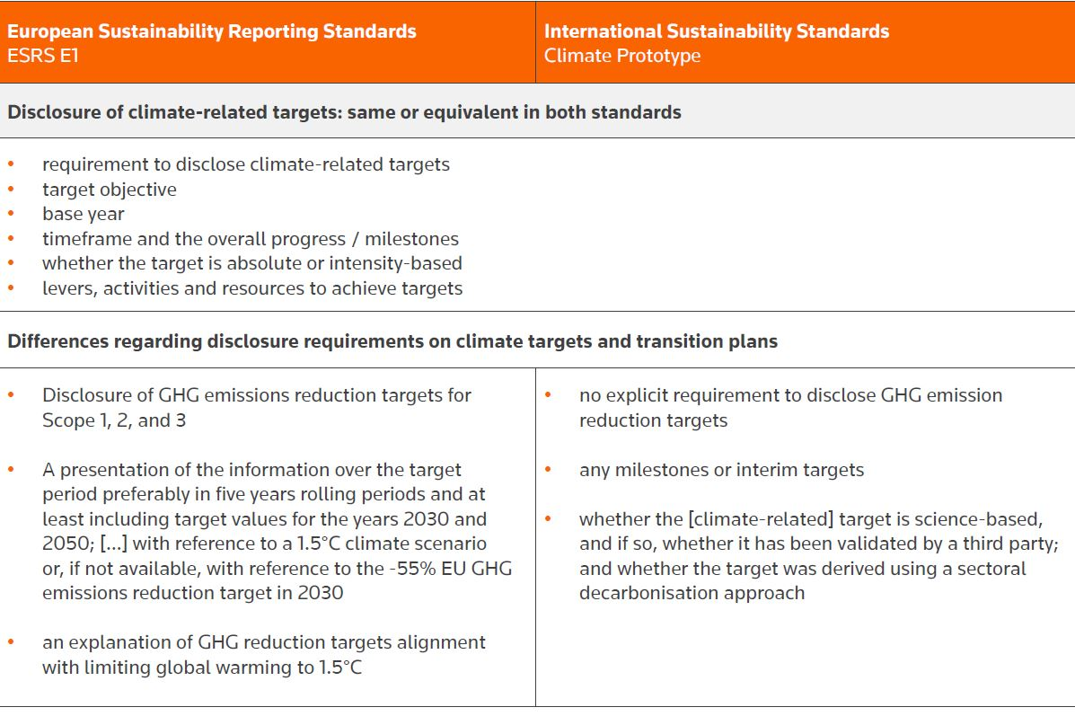
El análisis del prototipo de requisitos generales del ISSB sugiere que gran parte del contenido ya está cubierto en las normas propuestas de la UE, con pequeñas diferencias en la terminología y la arquitectura y posiblemente una ligera diferencia en el nivel de ambición. Los borradores de exposición de cada uno se publicaron a fines del mes pasado.
Todavía hay críticos que sugieren que los objetivos del desarrollo sostenible nunca se lograrán utilizando una lente de materialidad financiera, y que sin referencia al contexto de sostenibilidad -los límites y umbrales ecológicos para los que se requiere la sostenibilidad- estos procesos pueden carecer de sentido.
El concepto de "materialidad dinámica" puede no ser suficiente, si el tiempo necesario para trasladar los impactos de sostenibilidad al espacio de la materialidad financiera llega demasiado tarde.
Recuerda la "tragedia de los horizontes".
La exigencia de que las grandes empresas de Europa elaboren planes de transición climática y la tendencia de las empresas a adoptar objetivos basados en la ciencia en consonancia con el objetivo de limitar el cambio climático a 1,5 °C son signos positivos.
Hay indicios claros de que los que establecen normas también están escuchando estos argumentos y que las percepciones pueden comenzar a cambiar.
Incluso se ha sugerido que el Comité Consultivo del ISSB podría supervisar la producción técnica de indicadores sobre ambos enfoques de la materialidad, produciendo un "superconjunto" que podría informar tanto su propio desarrollo de estándares como el de otras jurisdicciones, incluida Europa.
El potencial de esta visión más expansiva de cómo las normas europeas y mundiales podrían estar más estrechamente coordinadas y complementarias entre sí, fue respaldado en una declaración pública de 57 grandes empresas e inversores, que representan más de 8,5 billones de euros en activos y emplean a más de 5 millones de personas, publicada en octubre pasado. La declaración respalda el proceso europeo de establecimiento de normas y cree que fomentar la cooperación constructiva entre las iniciativas europeas e internacionales es la mejor manera de avanzar.
Los principales actores parecen estar diciendo que no ven una contradicción.
Los peligros reales de la falta de convergencia
De hecho, aquellos que argumentan en contra de la competencia percibida entre la UE y las normas mundiales, pueden estar perdiendo el punto por completo.
La verdadera falta de convergencia puede venir de la cuestión de que las empresas e inversores con sede en los Estados Unidos estén sujetos a los estándares ESG para la presentación de informes de las empresas. Un borrador sobre informes climáticos ha sido producido recientemente por la Comisión de Bolsa y Valores de los Estados Unidos y se espera que se acuerde a finales de este año. Si bien es un gran paso adelante, difiere notablemente de las normas europeas y mundiales propuestas. La materialidad continuará definiéndose con un alto grado de discreción de la empresa; el proyecto se aplica únicamente al riesgo climático; y no hay ninguna disposición ni para la aplicación ni para la definición de normas de presentación de informes.
Cabe recordar que un ejercicio de once años a partir de 2002 para tratar de incorporar los principios de contabilidad generalmente aceptados de los Estados Unidos en las Normas Internacionales de Información Financiera finalmente fracasó. Esta divergencia histórica entre los Estados Unidos y el resto del mundo sobre los estándares de información financiera, puede simplemente replicarse cuando se trata de sostenibilidad.
Sin embargo, más del 60 por ciento de los activos de inversión institucional global y en capitalización de mercado de las 100 principales empresas del mundo se mantienen en los Estados Unidos.
Se necesitan esfuerzos diplomáticos urgentes al mismo nivel de intensidad que en las propias negociaciones sobre el cambio climático, así como la presión de las empresas nacionales y los inversores que están comprometidos con el desafío de la sostenibilidad, para tratar de involucrar a los Estados Unidos en esfuerzos verdaderamente globales.
Con la incertidumbre al respecto, sigue siendo comprensible que Europa quiera proteger su propio enfoque, para evitar el riesgo de que sus propias normas se diluyan.
De preocupación similar deben ser las preguntas sin respuesta sobre la integración entre la sostenibilidad y la presentación de informes financieros. Una motivación clave para el establecimiento de normas de sostenibilidad era garantizar que los informes tuvieran la misma calidad de datos que los informes financieros y que los inversores confiaran y utilizaran en el mismo nivel de toma de decisiones.
La Fundación NIIF sigue siendo el hogar perfecto para que esto se logre.
Sin embargo, el hecho de que el ISSB se esté creando separado de la Junta de Normas Internacionales de Contabilidad y que la sostenibilidad y la información financiera estén "conectadas" en lugar de integradas, aún corre el riesgo de que el desempeño de sostenibilidad de las empresas se considere de importancia secundaria, desconectado de sus finanzas y los impactos de las empresas continúen considerándose como externalidades.
Solo cuando la sostenibilidad sea parte integral de cada informe y cada balance, los objetivos de sostenibilidad serán genuinamente perseguidos por las empresas y las economías del mundo.
El mantra de los anteriores marcos internacionales de sostenibilidad "Big 5" y los creadores voluntarios de normas ha sido la creación de un "sistema de informes corporativos integral y aceptado a nivel mundial".
Sin Estados Unidos y sin integración, el sistema corre el riesgo de quedarse corto en ambos objetivos.
Aquellos escépticos del enfoque adoptado por uno o ambos de Europa y el ISSB, tal vez deberían preocuparse un poco más por estos desafíos.
Un plan de 10 puntos para una mejor cooperación entre las normas de sostenibilidad europeas y mundiales
Siguen produciéndose debates ricos y constructivos en torno a todas estas cuestiones, en lo que sigue siendo las primeras etapas de lo que podrían ser desarrollos verdaderamente históricos.
En la última parte de este artículo, este autor sugiere diez ideas prácticas para contribuir al debate, que por separado o colectivamente podrían ayudar a asegurar una mayor coherencia y colaboración entre las iniciativas de establecimiento de normas europeas y mundiales.
Se pueden dividir en tres modelos: las iniciativas que generan cooperación entre los dos procesos, las que realmente vinculan la gobernanza de los dos y las que los ponen más explícitamente en el camino hacia la convergencia.
a) Un modelo cooperativo
1. Propiedad intelectual común
En la práctica, se ha comenzado a ofrecer el intercambio mutuo de experiencias, herramientas y contenidos, lo cual es bienvenido. Puede haber razones para formalizar esto y hacer explícito que el grado muy considerable de propiedad intelectual generado en los procesos se compartirá plenamente entre las dos iniciativas de establecimiento de normas de forma continua.
2. Consultas conjuntas
Aunque es razonablemente seguro que los dos órganos normativos trabajarán en diferentes cuestiones en diferentes momentos, podría haber un esfuerzo genuino por coordinar tanto el calendario como parte del contenido de sus respectivas consultas, que son una parte esencial de los procesos de establecimiento de normas. El espaciamiento entre las consultas respectivas sería un requisito mínimo para ayudar a generar las mejores respuestas. El ISSB podría llegar a aceptar llevar a cabo todas sus consultas dentro de Europa conjuntamente con el EFRAG, para demostrar una intención común al mercado y permitir que los comentarios de las partes interesadas europeas sean escuchados y utilizados por ambos. La Unión Europea podría hacer referencia a los progresos realizados en las normas mundiales, junto con todas las comunicaciones y debates en su propio proceso.
3. Un acuerdo.
Las dos organizaciones podrían simplemente negociar un acuerdo de alto nivel para comprometerse con la colaboración, aclarar y acordar sus respectivos roles. Existe un paralelismo para la normalización de productos en el Acuerdo de Viena entre la Organización Internacional de Normalización y el Comité Europeo de Normalización, que trabaja eficazmente para gestionar cualquier duplicación o conflicto.
b) Un modelo de gobernanza
4. Utilización de los marcos conceptuales propuestos para establecer un lenguaje común
Una propuesta más ambiciosa sería desarrollar los respectivos marcos conceptuales para ambas iniciativas en estrecha colaboración. En la medida en que se puedan establecer principios, definiciones y objetivos coherentes dentro de los dos marcos, esto daría forma a la alineación entre los procesos durante muchos años. Podría describirse como la producción del "lenguaje común" que las empresas y los inversores preferirían. Un marco conceptual único entre los dos sería aún más innovador, pero no parece posible. La Unión Europea ya ha elaborado un primer borrador en forma de documento de trabajo. Sin embargo, un enfoque común para la aplicación e interpretación de cada conjunto de normas, basado en la alineación de sus respectivos marcos conceptuales en la medida de lo posible, puede ser realista.
5. Un mecanismo conjunto de coordinación técnica.
En la práctica, la mayoría de las inconsistencias no serían intencionales, sino producto de los diferentes procesos y capaces de ser resueltas a nivel de especialistas técnicos, a los que cualquiera de las partes podría referirse. El ISSB puede ser cauteloso al tratar a Europa de manera diferente a sus consultas con otras jurisdicciones del mundo. Sin embargo, dado el calendario avanzado de Europa y la madurez de sus propuestas, este mecanismo conjunto podría ser una solución pragmática, que siempre podría ofrecerse a otras regiones en años posteriores.
6. Un mecanismo de liquidación.
Una variante de este enfoque, que fue propuesto por la Asociación de Contadores Públicos Certificados, sería establecer un mecanismo independiente para evaluar la equivalencia entre los diferentes conjuntos de normas y poder resolver las controversias entre ellos. Dados los procesos de gobernanza en los que existen, es difícil prever que la Unión Europea o el ISSB acepten ceder dicho poder. ACCA sugiere que necesitaría el peso de una organización multilateral establecida como la OCDE, para lograrlo.
7. Un papel de doble sombrero en la Junta Directiva
Una propuesta más ambiciosa sería nuevamente nombrar a un solo miembro de la Junta para ambas organizaciones, a quien se le daría un mandato específico para promover la coordinación entre las dos. Las diferencias en la estructura de gobernanza en el lado europeo pueden hacer que eso sea más complicado. Pero los antecedentes y motivaciones de los miembros de la Junta en ambas iniciativas, jugarán un papel decisivo en la medida en que se involucren en esta y las otras ideas de coordinación sugeridas.

c) Un modelo de convergencia
8. Un compromiso explícito con la convergencia
Se ha hablado mucho de convergencia por parte de ambos organismos normativos y la Comisión Europea ya se ha comprometido a trabajar en pos de este objetivo. Hasta dónde y con qué rapidez se puede lograr, sigue siendo otra pregunta abierta. Sin embargo, el mismo compromiso proporcionaría confianza en el mercado y es probable que tenga una influencia importante en todos los actores dentro de los procesos. Una pregunta clave para el ISSB será hasta dónde se moverá en el futuro para incorporar el "impacto" en su definición de materialidad.
9. Adopción del principio de interoperabilidad
Esto fue muy discutido en nuestros esfuerzos por alinear los marcos voluntarios de sostenibilidad y los organismos de establecimiento de normas y puede ser criticado por "tener que hacer ambas cosas" en lugar de lograr una alineación genuina. El concepto de interoperabilidad simplemente significa que los creadores de normas trabajan para que los dos conjuntos de normas sean lo más complementarios posible. Cualquier cosa que pueda ayudar a los preparadores de informes a evitar duplicaciones innecesarias y permitir que conjuntos de datos individuales informen a las empresas informando los informes de acuerdo con diferentes estándares, tiene un beneficio genuino para las empresas.
10. Un compromiso con la reciprocidad
Quizás la pregunta más delicada se remonta a quién conduce el automóvil. Algunos han sugerido que el ISSB debería tener la prerrogativa de desarrollar normas utilizando la lente de la "creación de valor empresarial" y que Europa debería limitarse a normas basadas exclusivamente en el impacto para las partes interesadas. El Instituto de Contadores Públicos de Inglaterra y Gales sugirió que Europa y otras jurisdicciones podrían "solicitar" al ISSB que desarrolle un estándar particular (incluidos los estándares de impacto), y solo hacerlo por iniciativa propia, si el ISSB decide no hacerlo.
Dadas las normas, políticas y gobernanza que podría decirse que son únicas en la Unión Europea entre las organizaciones intergubernamentales del mundo, es poco probable que estas ideas se adopten en Bruselas y, en cualquier caso, pueden cuestionarse en términos de viabilidad. El propio alcance global de la UE no debe subestimarse, no simplemente para hacer cumplir las normas de información corporativa sobre entidades extranjeras a través de sus poderes comerciales, sino en su propia diplomacia global con otras jurisdicciones. Así lo demuestra el trabajo de la Plataforma Internacional sobre Finanzas Sostenibles establecida por la Comisión Europea en 2019, y que ya ha anunciado el inicio de los esfuerzos para forjar estándares comunes de sostenibilidad con China.
Naturalmente, el ISSB querrá mantener el papel de liderazgo en las normas mundiales, y la Unión Europea ha estado dispuesta a respetar la primacía del enfoque internacional en relación con la normalización de los productos. Sin embargo, es probable que la idea de primacía inhiba en lugar de fomentar la colaboración y, en cambio, puede ser mejor que las dos iniciativas de establecimiento de normas se comprometan con lo que podría llamarse el principio de "reciprocidad". Esto iría más allá de la idea de intercambio entre los dos, para representar un concepto que se centraría en el respeto mutuo, el deseo de complementariedad a todos los niveles y el compromiso con acciones mutuamente autosuficientes. La Unión Europea llegaría a sugerir que esto se denomina «coconstrucción». La etiqueta de "reciprocidad" puede ser más aceptable para el ISSB, ya que no se sugeriría que habría igualdad entre los dos, sino que cada uno trabajaría mano a mano.
Para extender la analogía: ambos tendrían las manos en el volante.
Conclusión
Esta última idea, al igual que las otras, depende en gran medida de la cultura que se creará entre las dos organizaciones y las personas clave involucradas. Se ofrecen en un espíritu de apertura y esfuerzo conjunto que será necesario. El éxito también depende de la capacidad de todos los involucrados para aprovechar la enormidad del desafío de la sostenibilidad y ver que la necesidad de una acción colectiva entre muchos actores diferentes en todo el espectro supera con creces el pensamiento tradicional basado en rivalidades institucionales.
Desde el punto de vista de las empresas y los inversores, y mucho menos de las partes interesadas más amplias, sigue siendo importante reconocer el rápido progreso sin precedentes que se está logrando en los estándares de sostenibilidad, en comparación con todos los procesos similares anteriores. Quizás la señal más importante para los dos creadores de estándares es mantener e intensificar este impulso en lo que están haciendo.
Del mismo modo, cabe recordar que el EFRAG comenzó examinando 200 normas de sostenibilidad diferentes para las empresas a nivel sectorial, nacional e internacional. El Centro de Comercio Internacional cataloga unas 2.500 normas e iniciativas conexas en el ámbito de la sostenibilidad empresarial y de la conducta empresarial responsable.
Si el mundo logra simplificar esto a dos o solo un puñado de iniciativas importantes en lugar de una, se podría decir que la aspiración de aclarar el paisaje aún se habrá logrado.
Finalmente, nunca olvide que el beneficio de los procesos de estándares viene solo en que se utilizan. Es la "aceptación" de una norma, que es necesaria para su existencia.
Por lo tanto, las empresas, los inversores, las partes interesadas y los reguladores evaluarán las nuevas normas por sí mismos y tal vez sean los que decidan en última instancia cómo y si las normas de sostenibilidad europeas y mundiales trabajan juntas.
Espero que lo hagan.

Richard Howitt es Asesor Estratégico en Sostenibilidad Corporativa, Asesor Senior en Frank Bold, ex EURODIPUTado y CEO del IIRC.
Descargo de responsabilidad: Frank Bold participa en el grupo de trabajo del proyecto EFRAG sobre Normas Europeas de Informes de Sostenibilidad.
Foto principal por Bene_A/Shutterstock
IIRC SEC IFRS Directiva De Informes De Sostenibilidad Corporativa ESG

